Перечень
государственных наград Российской Федерации,
Республики Татарстан,
Союза Советских Социалистических Республик,
союзных и автономных республик в составе
Союза Советских Социалистических Республик,
за наличие которых предоставляются выплаты стимулирующего характера

№п/п |  | Наименование государственной награды
- Почетные звания Российской Федерации
1. |  | Заслуженный врач Российской Федерации
2. |  | Заслуженный работник здравоохранения Российской Федерации
2.Почетные звания Республики Татарстан
3. |  | Заслуженный врач Республики Татарстан
4. |  | Заслуженный работник здравоохранения Республики Татарстан
3.Почетные звания Союза Советских Социалистических Республик
5. |  | Нарочный врач СССР
4. Почетные звания союзных республик
в составе Союза Советских Социалистических Республик
6. |  | Народный врач
7. |  | Заслуженный работник здравоохранения
8. |  | Заслуженный врач
9. |  | Заслуженный провизор
10. |  | Заслуженный фармацевт
5. Почетные звания автономных республик
в составе Союза Советских Социалистических Республик
11. | Заслуженный работник здравоохранения
12. | Заслуженный врач
13. | Заслуженный провизор

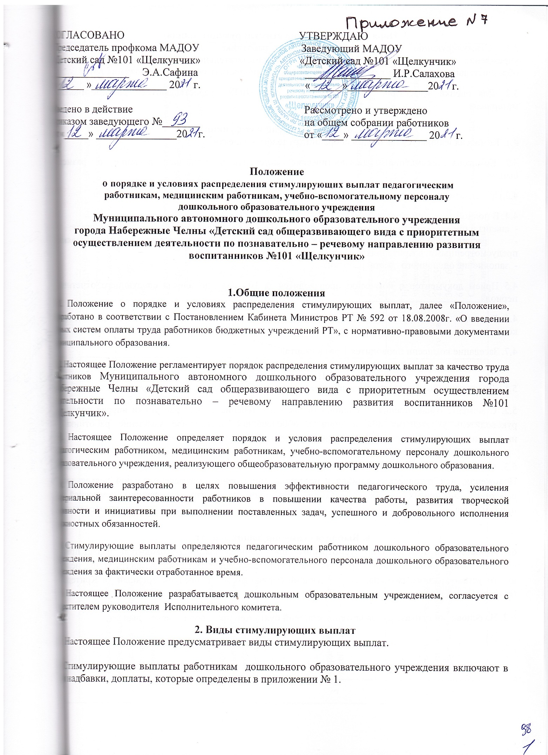

3. Порядок установления стимулирующих выплат
3.1. Стимулирующие выплаты педагогическим работникам дошкольного образовательного учреждения, медицинским работникам, учебно-вспомогательному персоналу дошкольного образовательного учреждения устанавливаются с периодичностью, согласно приложения №1.

3.2. Для оценки эффективности работы сотрудников ДОУ предоставляются диагностические материалы.

4. Создание комиссии и ее функции
4.1 Комиссия избирается на общем собрании трудового коллектива.

4.2. Комиссия рассматривает диагностические материалы и принимает решение о размере выплат.

4.3.Председателем комиссии является руководитель учреждения.

4.4. В полномочия комиссии входит:
- анализ и оценка представленных в комиссию документов по оценке качества труда работников;
- расчет оценочных баллов по каждому работнику в соответствии с показателями, предусмотренными в Критериях;
- заполнение оценочного листа работника.

4.5 Прием документов в комиссию производится за 10 дней до начала следующего отчетного периода.

4.6 Решение Комиссии оформляется протоколом, который подписывается всеми членами комиссии.

4.7. Заседание комиссии проводится 1 раз в квартал.

5. Права сотрудников
5.1. До издания приказа сотрудники знакомятся с результатами оценки своей деятельности.

5.2. С момента ознакомления с оценочным листом в течение 3 дней работники вправе подать, а руководитель учреждения обязан принять обоснованное письменное заявление работника о несогласии с оценкой его профессиональной деятельности (далее апелляция)

5.3. Основанием для подачи апелляции может быть только факт (факты) нарушения настоящего Положения, или технические ошибки в протоколе мониторинга профессиональной деятельности работника, оценочных листах. Апелляции работников по другим основаниям комиссией не принимаются и не рассматриваются.
6. Выплата стимулирующих доплат
6.1. По истечении трех дней, предусмотренных для подачи апелляции, руководитель издает приказ о персональных размерах выплат работникам из стимулирующей части фонда оплаты труда, исходя из его установленного размера, на следующий период времени, предусмотренный в Критериях (раздел «Периодичность оценки»).

6.2. На основании приказа руководителя, старший бухгалтер производит расчет выплат.

